

i MEDIA

__________________________________________________________________________________

**Sistem radio kontrole pumpe za beton**

**Korisničko uputstvo**

IRT0816 - Radio predajnik

8 analognih ulaza,

16 digitalnih ulaza,

8 led izlaza.

IRC0816 - Radio prijemnik

8 digitalnih ulaza,

16 relejnih izlaza,

16 PWM izlaza.

**Posebne osobine:**

* Podesiv indikator napona za većinu baterija ili akumulatora za napajanje predajnika: Nikal-Kadmium, suhi olovni akumulator, Litium-Ion, jednokratne alkalne baterije.
* Predupozorenje prazne baterije ispod 10% kapaciteta.
* Isključenje uređaja kod donjeg nivoa baterije što je ujedno i zaštita akumulatora od dubokog pražnjenja i oštećenja.
* Dvosmjerna radio komunikacija sa sigurnosnom funkcijom isključenja izlaza prijemnika kod prekida komunikacije >500 ms.
* Status prijemnika LED signalima na predajniku + stanje 8 digitalnih ulaza prijemnika koji se mogu koristiti za signalizaciju događaja sa prijemnika npr. min. nivou ulja, pregrijavanju, proradi zaštitnih uređaja, aktiviranju krajnjih ili sigurnosnih prekidača i sl.
* Stabilan izvor pozitivnog napona +3,3Vdc za referentni napon potenciometara spojenih na analogne ulaze.
* Zaštita PWM drivera od pregrijavanja sa signalom predupozorenja.
* RS485 interfejs za žičnu, backup, komunikaciju do 1km sa UTP, FTP, STP kablom za slučaj kvara ili smetnji radio komunikacije.

**Fleksibilnost ugradnje:**

* Jednostavno uspostavljanje optimalnog radio linka odabirom između 5 različitih radio modula i radnih frekvencija 315MHz, 433MHz, 868MHz, 915MHz, 2,4GHz, plug-and-play izmjenom bez dodatnih podešavanja za sigurnu radio kontrolu.
* Jednostavno podešavanje analognih ulaza za signale sa joystick potenciometara sa nulom na sredini klizača ili za signal potenciometara sa nulom signala na početku klizača
* Podesiva frekvencija PWM drivera za najoptimalniju kontrolu radnog uređaja sa što manjim gubicima i disipacijom temperature izlaznog PWM stepena.
* Mogućnost proširenja analognih/ digitalnih ulaza predajnika kao i pwm/relejnih izlaza prijemnika.
* Mogućnost ugradnje WiFi modula i kontrole prijemnika internet servisima tako da se modul može kristiti u Smart Home sistemu za on/off kontrolu 16~32 potrošača. PWM driver se bez ikakve preinake može koristiti za dimmer kontrolu 5~10 RGB ili 16~32 White LED nizova velike snage. Sa malim izmjenama, t.j. zamjenom tri komponente po kanalu, PWM driver se može transformisat u 16~32 kanalni DAC kojim se generišu kontrolni signali 0~10Vdc, a koji su industrijski standard i ulazni kontrolni signal kod mnogih LED dimmera

**Karakteristike periferija:**

* Signal na digitalnom ulazu prijemnika ili predajnika < 1Vdc je stanje logičke nule.
* Signal na digitalnom ulazu prijemnika ili predajnika > 2Vdc je stanje logičke jedinice.
* Maximalan pozitivni napon digitalnih ulaza prijemnika ili predajnika je < 30Vdc.
* Maksimalan pozitivni napon analognih ulaza predajnika je < 3,6Vdc.
* Signal na ulazu PWM drivera > 4Vdc postavlja izlaz PWM-a na visoki nivo (napon napajanja PWM drivera).
* Signal na ulazu PWM drivera < 3,5 Vdc postavlja izlaz PWM-a na niski nivo (GND PWM drivera).
* Izlaz PWM-a je N-MOSFET, zbog manjih gubitaka, u high-side switch spoju, t.j. kontrola pozitivnog napona. Upotrebljeni tip je maksimalnog radnog napona 100Vdc i 20A konstantne struje pri temperaturi kućišta do 100°C.
* Za temperature hladnjaka PWM drivera > 65°C aktivira se signal upozorenja na prijemniku.
* Temperatura hladnjaka PWM drivera > 80°C aktivira signal preopterećenja na prijemniku i aktivira zaštitnu funkciju koja isključuje sve izlaze prijemnika i onemogućava aktiviranje dok temperatura hladnjaka ne opadne ispod 65°C.
* Temperaturni senzor temperature hladnjaka PWM-a je NTC otpornik otpora 10K na temperaturi 25°C, na temperaturi 65°C je 2 K, a na temperaturi 80°C je 1,25 K.
* Na svim analognim ulazima su ugrađeni niskopropusni RC filteri ~150Hz koji eliminišu ili uveliko umanjuju smetnje nastale pomjeranjem klizača potenciometara koji su pred kraj radnog vijeka ili su već istrošeni.

**Sadržaj uputstva:**

1. Podešavanje i upotreba modula predajnika ................................... 6
2. Podešavanje i upotreba modula prijemnika.................................... 12
3. Pregled modula PWM drivera............................................................... 14
4. Električne sheme ......................................................................................... 17
5. Održavanje uređaja ................................................................................... 19
6. **Podešavanje i upotreba modula predajnika :**

*raspored i namjena konektora na modulu radio predajnika*

Kontrolni

taster

Konektor za

signalne LED

Konektor za

RS485 bus

Konektor za

napajanje

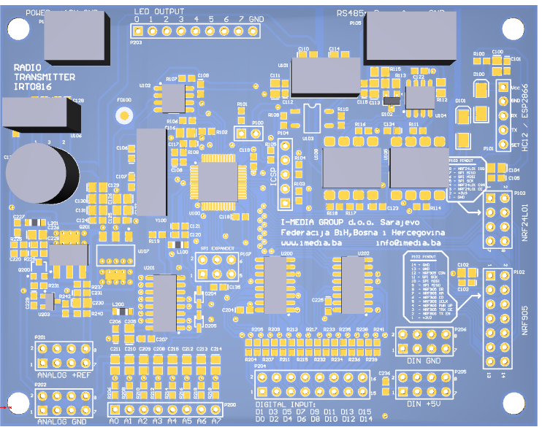

Konektor za modul proširenja

Konektor za

HC12 radio

modul i WiFi

Konektor za

NRF24L01

radio modul

Konektor za

NRF905 radio

modul

Masa za potenciometre

+3,3Vdc za

potenciometre

Analogni ulazi za potenciometre

Digitalni

ulazi

Masa za digitalne ulaze

+5Vdc za

digitalne ulaze

*tabela napona standardnih ćelija*

|  |  |  |  |  |
| --- | --- | --- | --- | --- |
| **Tip ćelije/ napon** | **Olovna** | **Ni-Cd** | **Ni-MH** | **Li-ion** |
| Napon ćelije (nominal.) | 2V | 1,2V | 1,2V | 3,7V |
| Napon pune ćelije | 2,40V | 1,45V | 1,41V | 4,20V |
| Napon prazne ćelije | 1,75V | 1,00V | 1,00V | 3,20~3,40V |

* 1. **Način aktiviranja i izlaz iz funkcije podešavanja**

Funkcija za podešavanje modula se aktivira tako da se pritisne kontrolni taster,

a zatim dok je taster pritisnut priključi napajanje predajnika. Sve statusne LED kratkim signalom označavaju da je funkcija aktivna. Nakon što je definisan parametar koji se podešava potrebno je kratko pritisnut kontrolni taster čime se nova vrijednost memoriše u eeprom i odmah je validna. Statusne LED sa tri kratka signala označavaju izlaz iz funkcije za podešavanje.

* 1. **Definisanje analognih ulaza**

Kada je digitalni ulaz D0 spojen na +5Vdc i svi ostali digitalni ulazi su slobodni ili spojeni na masu, aktivirana funkcija podešavanja se odnosi na definisanje tipa signala na analognim ulazima. Analogne ulaze na koje će u toku rada uređaja biti spojen signal sa joystick potenciometra treba spojiti na 3,3Vdc, a analogne ulaze koji na koje će biti spojen signal sa standardnog potenciometra treba spojiti na masu. Nakon izlaza iz funkcije podešavanja definisani su analogni ulazi. Veoma je bitno da se ima u vidu da će sve promjene prvom konekcijom biti podešene i na prijemniku. Analogni ulaz predajnika na koji je spojen signal potenciometra joystick-a, na strani prijemnika kontroliše dva PWM izlaza koji su uvijek susjedni, a signal standardnog potenciometra kontroliše jedan PWM. Kada se promjeni definicija analognih ulaza treba i na strani prijemnika utvrditi novi raspored PWM izlaza.

* 1. **Podešavanje napona prazne baterije**

Kada je digitalni ulaz D1 predajnika spojen na +5Vdc i svi ostali digitalni ulazi su slobodni ili spojeni na masu, aktivirana funkcija podešavanja se odnosi na definisanje napona prazne baterije. Napon napajanja treba podesiti na napon prazne baterij, a što se može izračunati prema „*tabeli napona standardnih ćelija“*, tako da se pomnoži broj članaka u bateriji za napajanja sa naponom prazne ćelije za korišteni tip. Najbolje je za napajanje koristiti podesivi izvor istosmjernog napona, a može se koristiti i ispražnjena baterij. Kada je napon definisan, kratko pritisnut kontrolni taster čime je izmjerena vrijednost memorisana kao donji prag napona baterije.

* 1. **Podešavanje napona pune baterije**

Kada je digitalni ulaz D2 predajnika spojen na +5Vdc i svi ostali digitalni ulazi su slobodni ili spojeni na masu, aktivirana funkcija se odnosi na podešavanje napona pune baterije. Napon napajanja treba prije podesiti na napon pune baterije, a što se može izračunati prema „*tabeli napona standardnih ćelija“*, tako da se pomnoži broj članaka u bateriji za napajanja sa naponom pune ćelije za korišteni tip. Najbolje je za napajanje koristiti podesivi izvor istosmjernog napona, a može se koristiti i puna baterija. Kada je napon definisan, potrebno je kratko pritisnut kontrolni taster čime je izmjerena vrijednost memorisana kao napon pune baterije.

* 1. **Podešavanje frekvencije PWM izlaza 0 ~ 15**

Kada je digitalni ulaz D3 predajnika spojen na +5Vdc i svi ostali digitalni ulazi su slobodni ili spojeni na masu, aktivirana je funkcija podešavanja frekvencije PWM signala za izlaze od 0 ~ 15. Signalom od 0 do 3,3Vdc na analognom ulazu A0 predajnika se podešava frekvencija PWM izlaza na prijemniku u rasponu od 24Hz do1526Hz. LED signali predstavljaju podešenu vrijednost i to za svaki LED koji svijetli konstantno frkvencija se uvećava za 200Hz, a trepćući signal označava uvećanje za 100Hz. Podešena frekvencija će biti podešena na prijemniku kod prve radio komunikacije sa predajnikom.

* 1. **Podešavanje frekvencije PWM izlaza 16 ~ 31**

Kada je digitalni ulaz D4 predajnika spojen na +5Vdc i svi ostali digitalni ulazi su slobodni ili spojeni na masu, aktivirana je funkcija podešavanja frekvencije PWM signala za izlaze od 16 ~ 31. Signalom od 0 do 3,3Vdc na analognom ulazu A0 predajnika se podešava frekvencija PWM izlaza na prijemniku u rasponu od 24Hz do1526Hz. LED signali predstavljaju podešenu vrijednost i to za svaki LED koji svijetli konstantno frkvencija se uvećava za 200Hz, a trepćući signal označava uvećanje za 100Hz. Podešena frekvencija će biti podešena na prijemniku kod prve radio komunikacije sa predajnikom.

* 1. **Provjera statusa baterije**

Kratkim pritiskom na kontrolni taster modula predajnika provjerava se status baterije prema LED signalima u rasponu od LED 0 za najmanji nivo do LED 7 za punu bateriju. Nakon 5 sekundi LED signali ponovo označavaju status prijemnika.

* 1. **Provjera statusa radio linka**

Kratkim pritiskom na kontrolni taster modula predajnika za vrijeme provjere statusa baterije aktivira se provjera kvaliteta radio linka prema LED signalima u rasponu od LED 0 do LED 7. Ovaj mod ostaje aktivan do novog ciklusa napajanja

ili sledećeg pritiska na kontrolni taster nakon čega se ponovo LED signalima označava status prijemnika. Mjerenjem kvaliteta radio linka se mogu na vrijeme uočiti zone lošeg radio signala i izbjeći zastoji u radu mašine.

* 1. **Nuliranje analognih ulaza**

Dužim pritiskom > 3s kontrolnog tastera modula predajnika, kada nije aktivna ni jedna druga funkcija podešavanja ili provjere, te otpuštanjem kontrolnog tastera, signali na analognim ulazima se definišu kao nulte pozicije potenciometara. Prije poziva ove funkcije potrebno je sve potenciometre dovesti u početne ili neutralne pozicije. Za potenciometre joystick-a napon signala u neutralnom položaju je idealno 1,65Vdc, a za ostale potenciometre je napon signala u početnoj poziciji 0Vdc, mada se ovom funkcijom mogu definisati nulte pozicije potenciometara i u bilo kojem drugom položaju npr. kada je signal sa potrošenog potenciometra nestabilan (šušti) na početku hoda, može se nula pomjeriti na dio klizača odakle je signal stabilan. Sve vrijednosti ispod nulte pozicije klizača su jednake nuli signala na izlazu PWM-a.

* 1. **RS485 interfejs za serijsku - backup konekciju**

Komunikaciju između predajnika i prijemnika je moguće ostvariti povezivanjem RS485 interfejsa predajnika i prijemnika uvrnutom paricom dužine do 1000 m. Brzina serijske komunikacije je 9600 bps, a format 8-N-1. Ovim interfejsom se korištenjem seta komandi mogu podesiti svi parametri prijemnika i predajnika. Potreban je serijski teminal softver (npr. realterm) i konverter USB/RS485.

* 1. **HC-12 Radio modul**

Radna frekvencija je u opsegu 433 – 473MHz podjeljena na 100 kanala. Uz izlaznu snagu od max. 100mW (20dB) i brzinu prenosa do 5000 bps na otvorenom prostoru moguće je ostvariti dvosmjernu komunikaciju do 1000 m. Ako je par ovih radio modula priključen na konektore P3 prijemnika i P101 predajnika, u toku inicijalizacije softvera prvi su odabir za radio link.

* 1. **NRF24L01+PA+LNA Radio modul**

Radna frekvencija je 2,4GHz. Izlazna snaga predajnika je >100mW (>20dB), brzina prenosa do 2MB. Na otvorenom prostoru moguće je ostvariti dvosmjernu komunikaciju preko 700 m, brzine prijenosa 1MB. Ako je par ovih radio modula priključen na konektore P5 prijemnika i P103 predajnika, u toku inicijalizacije softvera drugi su odabir za radio link.

* 1. **NRF905 Radio modul**

Radne frekvencije su u tri banda 433/868/915MHz. Izlazna snaga predajnika je 10mW (10dB) , brzina prenosa do 50 kbps. Na otvorenom prostoru moguće je ostvariti dvosmjernu komunikaciju do 300 m. Ako je par ovih radio modula priključen na konektore P4 prijemnika i P102 predajnika, u toku inicijalizacije softvera treći su odabir za radio link uspostavljen na bandu 433MHz.

* 1. **LED signalizacija stanja digitalnih ulaza prijemnika i greške**

Konektor P203 modula predajnika omogućava monitoring raznih statusa prijemnika i predajnika sa 8 LED dioda koje se spajaju anodama na pinove 1 do 8 konektora P203, a sve katode se spajaju na zajednički pin 9. Serijski otpornici su ugrađeni na modulu i nije ih potrebno dodavati eksterno. Struja izlaza za LED diode sa padom napona od 2V je ~3mA, a za LED diode sa padom napona 3V je ~1mA, što treba uzeti u obzir kada se uređaj napaja baterijama.

Stanje aktivnog digitalnog ulaza na prijemniku se signalizira konstantno svjetlećom LED na predajniku sa istim brojem (LED 0 za digitalni ulaz DIN 0) i obratno, LED je neaktivna kada je digitalni ulaz neaktivan.

Signalizacija greške se označava sa tri kratke promjene stanja LED signala i pauzom od tri sekunde. To znači ako LED svijetli zato što je taj digitalni ulaz aktivan, onda će emitovanje svjetla biti tri puta kratko prekinuto i nakon svake tri sekunde ponovo, a ako je LED bila neaktivna onda će tri puta kratko zasvjetliti i nakon tri sekunde pauze ponavljati ovaj signal.

Značenje signaliziranih grešaka:

LED 0 - napon baterije za napajanje predajnika ispod 10% - upozorenje

LED 1 - baterija za napajanje predajnika prazna - isključenje

LED 2 - greška modula I2C PWM kontrolera - isključenje

LED 3 - temperatura hladnjaka PWM izlaza veća od 65°C - upozorenje

LED 4 - temperatura hladnjaka PWM izlaza veća od 80°C - isključenje

LED 5 - greška NTC temistora za mjerenje temperature PWM - isključenje

LED 6 - prekid radio linka > 500 ms - isključenje

LED 7 - prekid u napajanju prijemnika - isključenje

* 1. **Spajanje analognih ulaza**

Svi analogni ulazi su za napone od 0 do 3,3Vdc (***!!! NE 5Vdc***), za što je na PCB-u modula preajnika obezbjeđen stabilan referentni izvor napona na konektoru P201. Potenciometri na ulazu se spajaju na konektore P200, P201 i P202.

ANALOG +REF (P201)

A0; A1....A7 (P200)

ANALOG GND (P202)

* 1. **Spajanje digitalnih ulaza**

Svi digitalni ulazi su predviđeni za ulazni napon do 30Vdc. Na PCB-u modula predajnika se nalaze konektori P204; P205; P206 za dva načina spajanje digitalnih ulaza: sa eksternim izvorom i internim izvorom. Kod spajanja sa internim izvorom, na konektoru P205 je obezbjeđen izvor +5Vdc za beznaponski kontakt koji se drugim izvodom spaja na digitalne ulaze na konektoru P204. Ako se koristi eksterni izvor, minus pol izvora se spaja na DIN GND konektor P206 modula, a pozitivan pol izvora se spaja na digitalne ulaze na konektoru P204. Stanje digitalnog ulaza u odnosu na napon izvora je opisano u dijelu ***„****Karakteristike periferija“.*

*spajanje digitalnog ulaza za internim izvorom*

DIN +5V(P205) D0; D1.....D15 (P204)

*spajanje digitalnog ulaza za eksternim izvorom*

0~30V D0; D1.....D15 (P204)

GND DIN GND(P206)

* 1. **Spajanje kontrolnog tastera**

Za korištenje funkcija: „*provjera statusa baterije, provjera statusa radio linka,**nuliranje analognih ulaza* “, kao i za podešavanja modula predajnika potreban je spoj kontrolnog tastera. Ovaj taster bi trebao biti zaštićen od slučajnog pritiska u toku rada sa predajnikom zbog mogućnosti neželjenog aktiviranja funkcije „*nuliranje analognih ulaza*“ , a samim tim i zastoja u radu dok se ova funcija ponovo provede.

*spajanje kontrolnog tastera*

P100/1 P100/2

1. **Podešavanje i upotreba modula prijemnika :**

*raspored i namjena konektora na modulu radio predajnika*

LOOP VENTIL

RELEJ 15

RELEJ 9

RELEJ 10

RELEJ 11

RELEJ 12

RELEJ 13

RELEJ 13

RELEJ 14

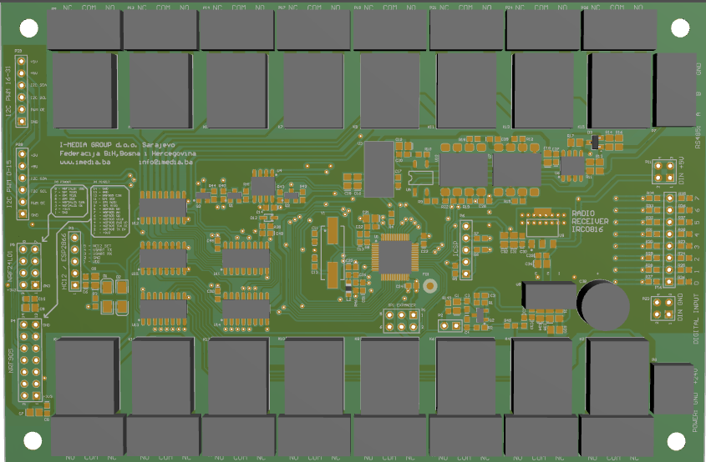

Konektor NTC senzora

Masa za digitalne ulaze

Konektor za

napajanje

RELEJ 7

RELEJ 6

RELEJ 5

RELEJ 8

RELEJ 4

RELEJ 3

RELEJ 2

RELEJ 1

Konektor za

NRF905

radio modul

Konektor za

PWM kontroler 2

modul

Konektor za

RS485 bus

Digitalni

ulazi

+5Vdc za

digitalne ulaze

Konektor za

NRF24L01

radio modul

Konektor za

PWM kontroler 1

modul

Konektor za

HC12 radio

modul i WiFi

* 1. **NTC senzor temperature hladnjaka PWM izlaza**

Tip NTC senzora je pisan u dijelu ***„****Karakteristike periferija“*  i korišten je veoma dostupan i najčešće korišteni tip 10K na 25°C. Kada se koristi potrebno je tijelo NTC termistora sa malo termoprovodne paste učvrstiti na hladnjak PWM izlaza i dvožičnim provodnikom spojiti na P2 modula prijemnika. Ovaj provodnik je potrebno odvojiti od provodnika PWM i relejnih izlaza koji su izvor smetnji.

Monitoring teperature hladnjaka PWM drajvera se može isključiti postavljanjem jumpera (kratak spoj) na konektor P2 u slučaju npr. neispravnog NTC termistora ili kada se ne koristi PWM driver.

* 1. **Spajanje digitalnih ulaza**

Svi digitalni ulazi su predviđeni za ulazni napon do 30Vdc. Na PCB-u modula prijemnika se nalaze konektori P11; P16; P23 za dva načina spajanje digitalnih ulaza: sa eksternim izvorom i internim izvorom. Kod spajanja sa internim izvorom, na konektoru P11 je obezbjeđen izvor +5Vdc za beznaponski kontakt koji se drugim izvodom spaja na digitalne ulaze na konektoru P16. Ako se koristi eksterni izvor, minus pol izvora se spaja na DIN GND konektor P23 modula, a pozitivan pol izvora se spaja na digitalne ulaze na konektoru P16. Stanje digitalnog ulaza u odnosu na napon izvora je opisano u dijelu ***„****Karakteristike periferija“.*

*spajanje digitalnog ulaza za internim izvorom*

DIN +5V(P11) D0; D1.....D7 (P16)

*spajanje digitalnog ulaza za eksternim izvorom*

0~30V D0; D1.....D7 (P16)

GND DIN GND(P23)

* 1. **Spajanje PWM kontrolera**

Na modul prijemnika je moguće priključiti dva 16 kanalna PWM kontrolera za generisanje PWM signala 0-5Vdc. Kada se koristi drugi PWM kontroler, na prijemniku je potrebno ugraditi modul proširenja analognih ulaza. Rad modula prijemnika je moguć sa i bez modula PWM kontrolera. Ako je modul PWM kontrolera priključen na PCB prijemnika, nakon priključenja napona, softver će registrovati modul i u slučaju kvara ili isključenja u toku rada prijavit će grešku modula te isključiti sve izlaze prijemnika. Ako modul PWM kontrolera nije bio priključen kod uključenja napajanja prijemnika, PWM funkcija izlaza se ne koristi te prijemnik služi kao on/off rejeni kontroler.

**Pregled modula PWM drivera :**

*PCB i raspored komponenti PWM Drivera IPD1624*

PWM

izlaz 5

PWM

izlaz 4

PWM

izlaz 3

PWM

izlaz 2

PWM

izlaz 1

PWM

izlaz 0

PWM

izlaz 7

PWM

izlaz 6

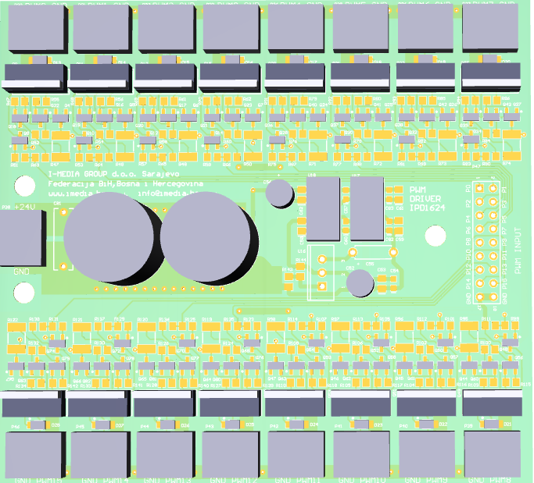

PWM

izlaz 9

PWM

izlaz 10

PWM

izlaz 11

PWM

izlaz 12

PWM

izlaz 13

PWM

izlaz 14

PWM

izlaz 15

Napajanje

PWM

drivera

PWM

ulazi

0 ~ 15

PWM

izlaz 8

PWM driver IPD1624 je predviđen kao univerzalan PWM izlazni stepen za širok opseg opterećenja i radnih napona, te kao takav nema implementiranu prekostrujnu zaštitu i koju je potrebno izvesti eksterno prema opterećenju koje se spaja na izlaz. Zaštita se može izvesti serijskom vezom staklenog rastalnog osigurača (tromog T ili brzog F) i priključenog opterećenja t.j. radnog uređaja (proporcionalni elektro ventil, servo pozicioner, aktuator), a što treba provjeriti u specifikaciji za taj uređaj. Primjer spoja zaštite je skiciran ispod.

SF52 (5A, 100V)

ventil

T2A

PWM GND

izlaz osigurač

***Niti na jedan od PWM izlaza drivera se ne smije priključivati izvor napajanja bilo da je PWM driver priključen na napajanje ili da je napajanje isključeno. Ovo bi za posljedicu imalo pregorijevanje gate otpornika izlaznog MOSFET-a, zaštitne zener diode ili pnp gate-driver tranzistora.***

Ukoliko je potreban bilo kakav paralelan rad PWM drivera i nekog drugog kontrolnog sklopa, potrebno je ili napraviti preklopnik ručna komanda – radio komada ili na izlaz PWM-a koji je u paralelnom spoju sa dodatnom kontrolom ugraditi diodu za blokadu pozitivnog napona sa izlaza prema unutrašnjem sklopu PWM drivera. Dioda treba biti dimenzionisana prema struji priključenog opterećenja. Treba voditi računa da je pad napona na diodi oko 0,5 V što uz veću struju opterećenja od npr. 2A daje disipaciju od 1W, tako da je potrebno pobrinuti se za odvođenje viška toplote sa diode na hladnjak .

*spoj za preklopnik ručna komanda – radio komada*

SF52 (5A, 100V)

PWM

T2A

izlaz

ventil

GND

Ručna

komanda

relej

Odabir

kontrole

*spoj za blokadu pozitivnog napona sa ručne kontrole prema PWM driveru*

MBRF20100CT SF52 (5A, 100V)

ventil

T2A

PWM

izlaz

GND

Ručna

komanda

***Na sva induktivna opterećenja kontrolisana PWM driverom koja nemaju ugrađen snubber, obavezno je ugraditi flyback diodu bar duplo veće struje od struje kontrolisanog induktiviteta i bar duplo većeg reversnog napona od napona napajanja PWM drivera. Bez eliminisanja smetnji koje nastaju kod isključenja napajanja induktivitetu, moguća su spontana, nekontrolisana uključenja izlaza PWM drivera kao i nekontrolisani reseti mikrokontrolera.***

*spoj flyback - zaštitne diode na induktivno opterećenje (elektroventil 2A, 24Vdc)*

SF52 (5A, 100V)

T3,15A

ventil

PWM GND

izlaz

**Električne sheme :**

*spajanje modula PWM kontrolera, PWM izlaza i radio modula prijemnika*





HC12

radio modul

vcc

PWM kontroler

***!!! Kod povezivanja modula obrati pažnju na crveni marker kabla.***

*spajanje radio modula predajnika*

HC12

radio modul

vcc



***!!! Kod povezivanja modula obrati pažnju na crveni marker kabla.***

**Održavanje uređaja:**

Ukoliko je signal sa potenciometra do te mjere nestabilan da prolazi kroz RC filter analognih ulaza, može se (za prvu pomoć) između signala sa klizača potenciometra i mase spojiti kondenzator 10 ~47 uF/10V pazeći da se negativni pol kondenzatora spoji na masu, a pozitivni na klizač. Veći kapacitet kondenzatora ima za rezultat veću stabilnost signala ali ujedno i sporiji odziv na promjene položaja potenciometra. Naročito je važno kašnjenje do nule signala t.j. kada se klizač brzo pomjeri u nultu poziciju, signal će kasniti i još neko vrijeme ostati aktivan dok ne postigne nultu vrijednost, pa je najbolje potenciometre koji uzrokuju smetnje zamjeniti novim.